便利贴
大模型算法 强化学习 微调
"基于大模型的RAG应用开发与优化""
大模型轻量化:模型压缩与训练加速"
动手学 深度学习 PyTorch版
Transformer自 然语言处理实战：
1TB 固态
揭秘大模型 从原理到实战
百度云会员 1年
10 基于GPT-3 ChatGPT GPT-4等Transformer架构的自然语言处理

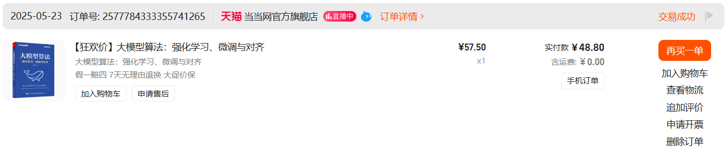
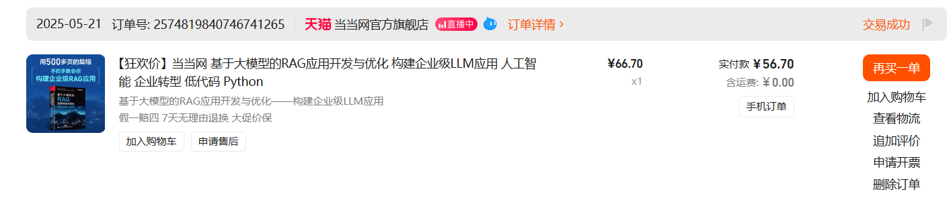

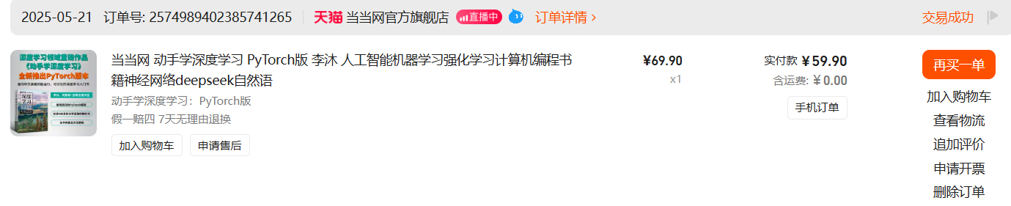
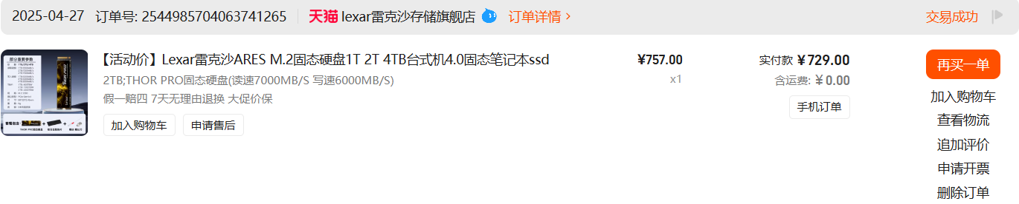
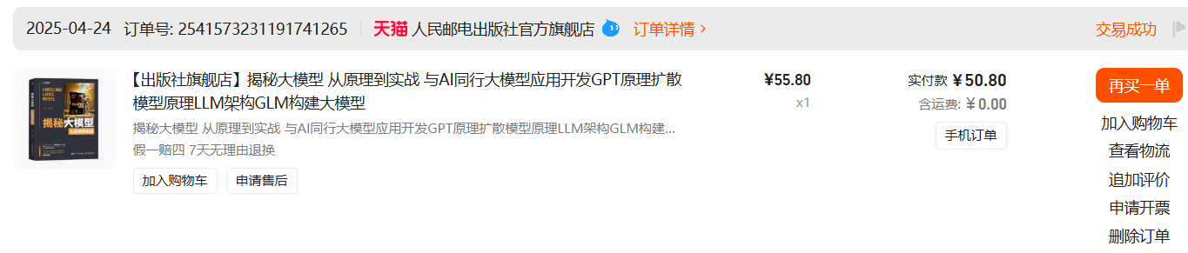
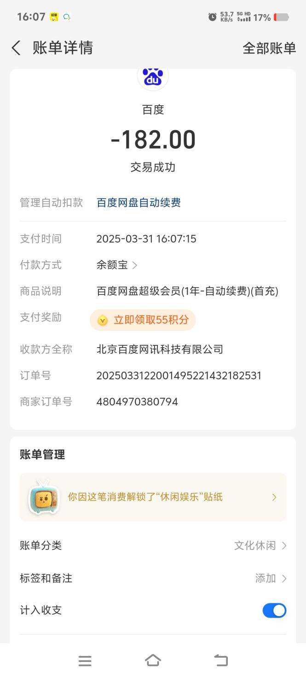
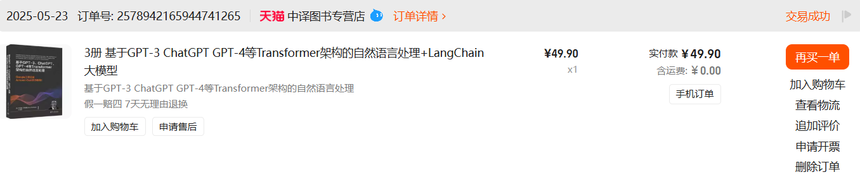


VPN 付费
